Приложения № 5
к Техническому заданию
ЭСКИЗ
№ п/п | Наименование | Эскиз
1 | Комплект форменной одежды «ВРАЧ» |   
2 | Комплект форменной одежды «МЕДИЦИНСКАЯ СЕСТРА» |   
3 | Комплект форменной одежды «ПСИХОЛОГ / СПЕЦИАЛИСТ ПО РЕАБИЛИТАЦИИ» |   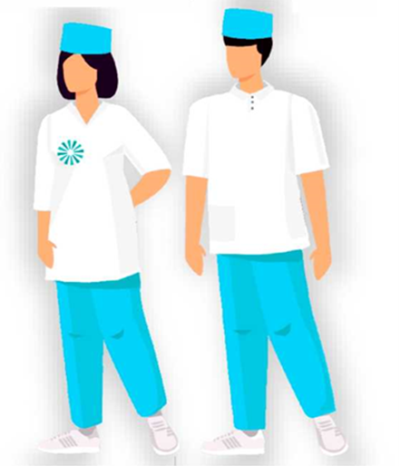
4. | Комплект форменной одежды «КУХОННЫЙ РАБОТНИК / БУФЕТЧИК» | 
5. | Комплект форменной одежды «ОФИЦИАНТ» | 
6. | Комплект форменной одежды «КАСТЕЛЯНША / КЛАДОВЩИК» | 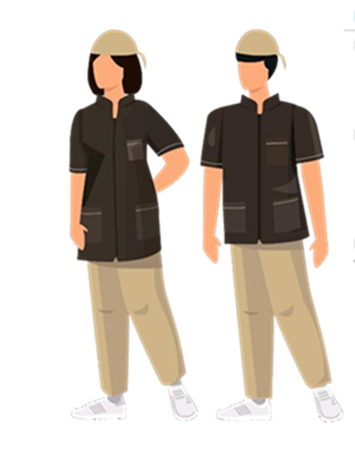
7. | Комплект форменной одежды «СПЕЦИАЛИСТ ПО УБОРКЕ» | 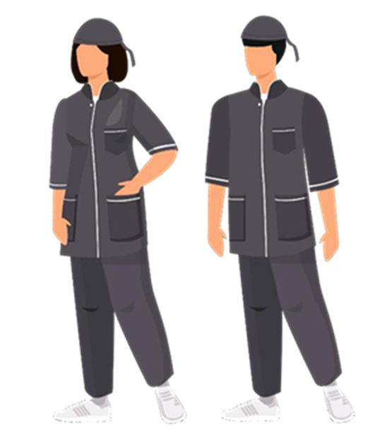
8. | Комплект форменной одежды «ПОМОЩНИК ПО УХОДУ» | 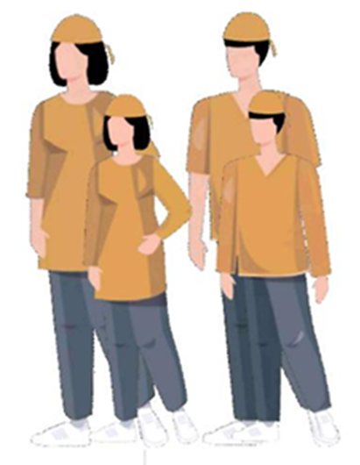
9. | Комплект форменной одежды «ТЕХНИЧЕСКИЙ РАБОТНИК / САДОВНИК» | 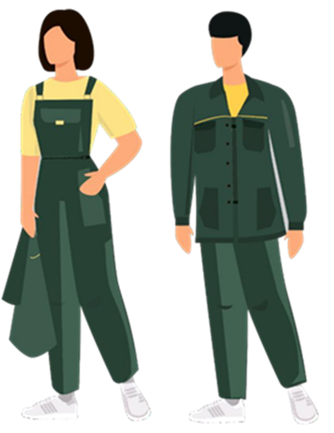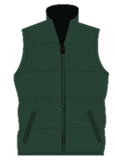
10. | Форменная ТОЛСТОВКА | 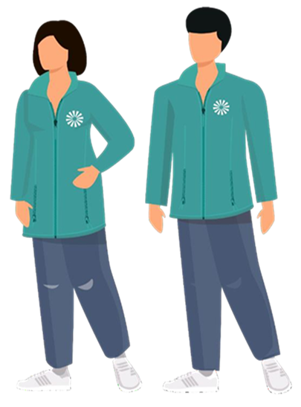
11.

Массажист/ инструктор ЛФК  (комплект женский)  Футболка-поло для женщин (2 шт.)  Брюки для женщин (1 шт.)  Головной убор (шапка) для женщин (1 шт.) | 

